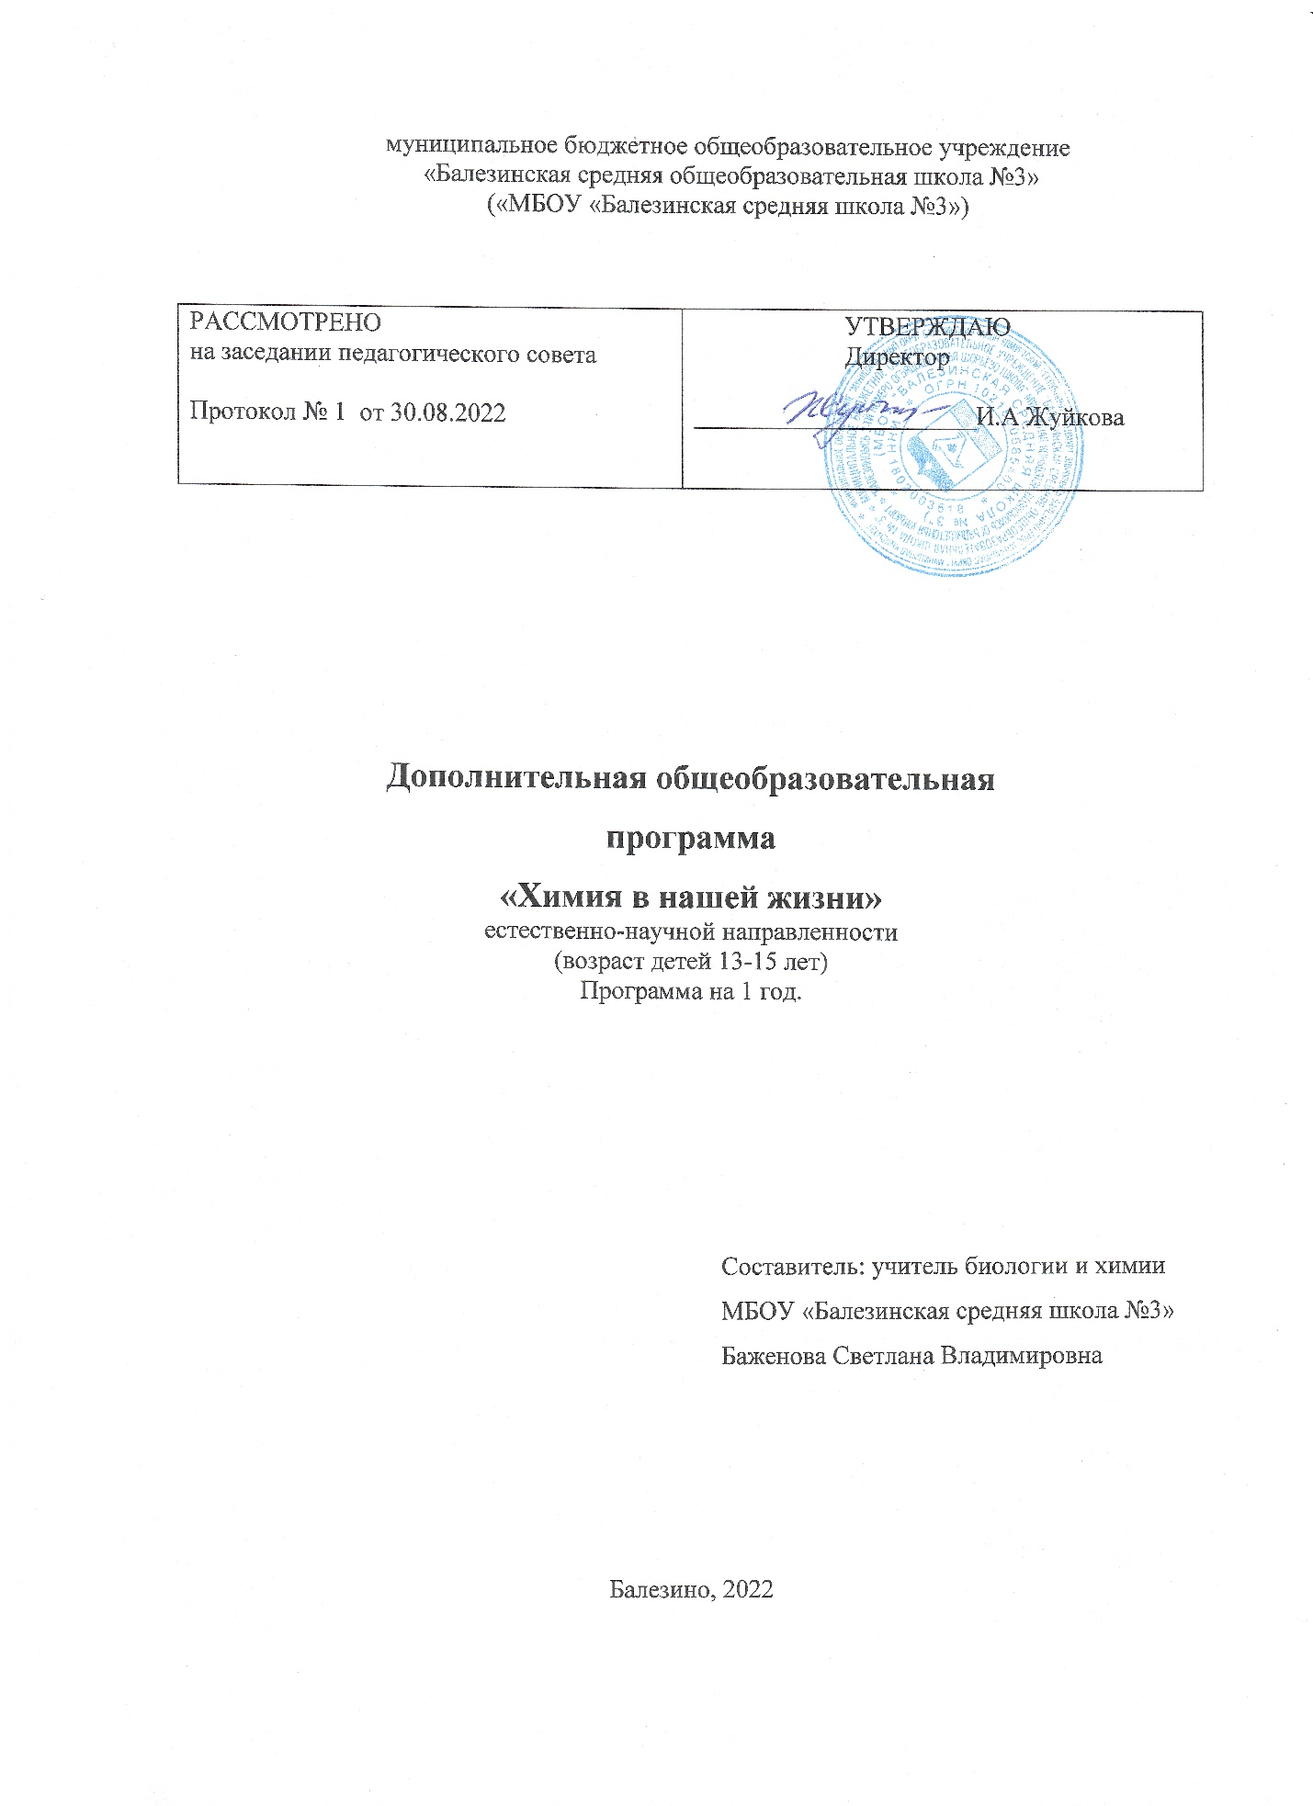

1. ПОЯСНИТЕЛЬНАЯ ЗАПИСКА
Программа «Химия в нашей жизни» рассчитана для обучающихся, проявляющих интерес к предметам естественнонаучного цикла. Она имеет прикладную направленность и служит для удовлетворения индивидуального интереса учащихся к изучению и применению знаний по химии в повседневной жизни. Структура курса позволяет в полной мере использовать в обучении логические операции мышления: анализ и синтез, сравнение и аналогию, обобщение. В ходе занятий учащиеся проводят лабораторные и практические работы и самостоятельные домашние исследования, составляют «копилку полезных советов». Химический эксперимент даёт возможность формировать у учащихся специальные, предметные умения: работать с химическими веществами, выполнять химические опыты, учить школьников безопасному и экологически грамотному обращению с веществами в быту, повышает творческую активность, позволяет расширить кругозор учащихся.
Курс предполагает ознакомление с некоторыми аспектами деятельности работников ряда профессий, требующих знаний и умений в области прикладной химии (фармацевт, лаборант, работник химчистки, специалист в области пищевых технологий) с целью допрофессиональной ориентации учащихся, что является актуальным в условиях выбора дальнейшего профиля обучения в старшей школе.
Содержание программы знакомит обучающихся с характеристикой веществ окружающих нас в быту: вода, поваренная соль, веществами, из которых изготовлена посуда, спички, карандаши, бумага и т. п. Эти вещества, несмотря на свою тривиальность, имеют интересную историю и необычные свойства.
Проектные работы позволят формировать у обучающихся умение самостоятельно приобретать знания и применять их на практике, а также развивают их творческие способности.
Новизна данной программы состоит в личностно-ориентированном обучении. Для каждого обучающегося создаются условия необходимые для раскрытия и реализации его способностей с использованием различных методов обучения и современных педагогических технологии: метод проектов, исследовательские методы, практические работы. Это создает базу для самостоятельного успешного усвоения новых знаний, при которых каждый обучающийся прилагает собственные творческие усилия и интеллектуальные способности.
Разнообразный историко-географический материал создает базу для интеграции этого курса с историей, географией и литературой.
Актуальность программы заключается, в том, что данный курс дает возможность активным и интересующимся химией ученикам получить опыт работы в химической лаборатории, познакомиться с ролью химии в жизни человека, научиться планировать, правильно и безопасно проводить химический анализ веществ своими руками, с чем и связана актуальность данной программы. В настоящее время нет недостатка в информации по разделу «аналитическая химия, химические эксперименты», поэтому теоретические знания очень доступны и многочисленны, но без подкрепления их практическими навыками для школьников они практически бесполезны, особенно в условиях «бедности» школьных лабораторий и сокращения числа уроков по химии.
Педагогическая целесообразность. Как известно, химия считается в
школе одним из самых сложных предметов и вызывает у многих школьников
недопонимание и неприятие с первого года обучения.
Среди причин такого восприятия предмета можно назвать неоправданно большой объём учебного материала в школьных программах, а также недостаточную мотивированность детей к изучениютхимии.
Кроме того, в последние годы наблюдается сокращение часов, отводимых на химию. Далеко не для всех детей химия станет будущей профессией, поэтому интерес к предмету падает, как только возникают сложности в понимании тех или иных тем, трудности в решении задач, проблемы при проведении лабораторных работ. Школьники часто считают, что химическая теория суха и запутана.
Совершенно иная позиция формируется у ребёнка при возникновении
собственной заинтересованности в изучении предмета.
Данная образовательная программа ориентирована на то, чтобы интерес к химии возник и закрепился благодаря использованию в обучении
исследовательского подхода, при котором дети постигают предмет химии через собственное учебное исследование. Такой подход позволяет обучающимся не только освоить понятийный аппарат и запомнить некоторые важные факты, но и получить навыки проведения самостоятельного исследования, которые могут быть полезны для последующей самореализации в любой другой области учебной и в будущем профессиональной деятельности.

2. ЦЕЛЬ И ЗАДАЧИ ПРОГРАММЫ
Цель программы: способствовать формированию представления о позитивной роли химии в жизни современного общества, посредством использования современного оборудования и методов исследования в проектной и исследовательской деятельности.
Задачи программы:
- формирование основы химических знаний, необходимых для повседневной жизни, как фундамента для дальнейшего совершенствования этих знаний;
- формирование моделей безопасного поведения в окружающей среде и бережного отношения к ней;
- формирование базовых умений и навыков самостоятельного планирования и приобретения химических знаний и использование различных источников информации, в том числе компьютерных;
- подготовка обучающихся к осознанному и ответственному выбору жизненного и профессионального пути.
Направленность программы – естественнонаучная.
Основными формами организации учебного процесса являются лекции, беседа, практические занятия, самостоятельная работа, выполнение практических упражнений и заданий, проекты.
Формы обучения: индивидуальная, групповая.
Участники образовательного процесса: участниками кружка могут быть любые учащиеся 8-9 класса, в количестве 8-10 человек.
Продолжительность учебных занятий: программа рассчитана на 34 недель обучения, при часовой недельной нагрузке 2 академических часа в неделю.
Формой аттестации является участие детей на конференциях, на неделях, посвященных естественнонаучным дисциплинам, выступления перед младшими классами.

3. СОДЕРЖАНИЕ ПРОГРАММЫ
3.1 Учебный план
№ | Наименование тем | Количество часов |  |  | Формы контроля
 |  | Всего | В том числе
 |  |  | Теория | Практика
 | Вводное занятие.  Ознакомление с кабинетом химии и  изучение правил техники  безопасности. | 2 | 1 | 1
 | Знакомство с лабораторным оборудованием | 2 | 1 | 1
 | Основные химические реактивы | 2 | 1 | 1
 | Химики - в ряду творцов будущего | 4 | 2 | 2 | Доклад
 | Вперед к покорению вершин олимпиад. | 6 | 1 | 5
 | Вода – вещество №1 | 4 | 2 | 2 | Практическое занятие
 | Воздух – неисчерпаемое сырье. | 4 | 2 | 2 | Практическое занятие
 | Поваренная соль | 2 | 1 | 1 | Практическое занятие
 | Химические вещества в повседневной жизни | 5 | 5
 | Химические средства гигиены. | 5 | 4 | 1
 | Химия и медицина | 6 | 5 | 1
 | Металлы - основа техники. | 3 | 2 | 1
 | Почва, как источник загрязнения пищевых продуктов. | 4 | 3 | 1
 | Химические элементы в организме человека и окружающей среде | 4 | 4
 | Проектная деятельность | 12 | 4 | 8
 | Защита проекта | 2 |  | 2 | Защита проекта
 | Итоговое занятие | 1 | 1
Всего |  | 68 | 39 | 29

3.2 Содержание учебного плана
1. Вводное занятие. Ознакомление с кабинетом химии и изучение правил техники безопасности. Правила безопасной работы в кабинете химии, изучение правил техники безопасности и оказания первой помощи, использование противопожарных средств защиты.
2.Знакомство с лабораторным оборудованием. Ознакомление учащихся с простейшим химическим оборудованием: мерным цилиндром, пробирками, спиртовкой, колбами; с классификацией и требованиями, предъявляемыми к хранению лабораторного оборудования..
3.Основные химические реактивы. Главные неорганические кислоты. Важнейшие основания. Приготовление растворов.
4. Химики - в ряду творцов будущего. Роль личности в истории. Именные реакции, посуда, реагенты. Перспективы развития науки.
5. Вперед к покорению вершин олимпиад. Решение олимпиадных задач различного уровня.
6. Вода – вещество №1. Физические, химические и биологические свойства воды. Исследование органолептических показателей воды. Водородный показатель. Определение нитрат, хлорид-ионов в воде. Жесткость воды. Опыты с водой.
7. Воздух – неисчерпаемое сырье. Воздух и его состав. Защита атмосферного воздуха от загрязнений. Кислород. Нахождение в природе. Получение кислорода в лаборатории и промышленности. Физические и химические свойства кислорода. Горение. Применение кислорода. Круговорот кислорода в природе. Азот, физические и химические свойства, получение и применение. Круговорот азота в природе. Углекислый газ и опыты с ним.
8. Поваренная соль. Роль поваренной соли в обмене веществ человека и животных. Солевой баланс в организме человека. Использование хлорида натрия в химической промышленности. Получение поваренной соли и ее очистка, выращивание кристаллов.
9. Химические вещества в повседневной жизни. Спички. История изобретения спичек. Красный и белый фосфор. Виды спичек. Спичечное производство в России. Бумага. От пергамента и шелковых книг до наших дней. Целлюлоза. Хлопчатобумажные ткани. Виды бумаги и их практическое использование. Карандаши и акварельные краски. Графит. Состав цветных карандашей. Пигменты. Виды красок. Процесс изготовления красок. Воски и масла, применяющиеся в живописи. Стекло. История стеклоделия. Получение стекол. Изделия из стекла. Виды декоративной обработки стекол. Виды и химический состав глин. Керамика. Разновидности керамических материалов. Изделия из керамики.
10. Химические средства гигиены. Средства ухода за зубами. Порошок, паста, загустители, стабилизаторы. Мыло и синтетические моющие средства(СМС). Сравнение моющих свойств мыла и СМС. Синтетические моющие средства и поверхностно-активные вещества. Средства бытовой химии, применяемые для выведения пятен. Косметические моющие средства, гели, шампуни, хозяйственное и туалетное мыло. Экологическое воздействие. Исследование косметики, средств личной гигиены и бытовой химии на наличие рН среды и воздействие ее на организм человека.
11. Химия и медицина. Лекарства и яды в древности. Народная медицина. Химическое обоснование основных правил хранения лекарств. Состав и формы выпуска лекарственных средств – твердые смеси (таблетки, порошки), растворы, суспензии и эмульсии, их устойчивость Лекарственные препараты, их виды и назначение. Антибиотики. Лекарства от простуды. Витамины. Домашняя аптечка. Средства первой помощи. Йод. Перманганат калия. Свойства перекиси водорода. Активированный уголь. Профессия фармацевта. Приготовление растворов различной концентрации.
12. Металлы - основа техники. Химические свойства металлов. Общие способы получения металлов. Сплавы металлов. Развитие металлургических традиций в УР.
13. Почва, как источник загрязнения пищевых продуктов. Основные виды загрязнения почвы, а также воздействие этих веществ на организм человека. Химические загрязнители почвы: пестициды, тяжёлые металлы. Сравнительная характеристика различных поколений пестицидов. Удобрения и регуляторы роста и развития растений.
14. Химические элементы в организме человека и окружающей среде. Содержание химических элементов в природной среде. Понятие макро- и микроэлементов. Биологическая активность отдельных химических элементов. Содержание металлов в организме человека и их влияние. Наиболее известные яды (цианистый калий, синильная кислота, ртуть, свинец, таллий). Истории известных отравителей. Антидоты.
15. Проектная деятельность. Выбор темы проекта. Сбор информации для разработки проекта, работа обучающихся с различными источниками информации. Выполнение проекта.
16. Защита проекта.
Практика: Представление индивидуального исследовательского проекта.
17. Итоговое занятие.
Подведение итогов работы кружка за год.

4. ПЛАНИРУЕМЫЕ РЕЗУЛЬТАТЫ
Личностные результаты
1. Познавательные: формирование познавательной и информационной культуры, в том числе развитие навыков самостоятельной работы с учебными пособиями, книгами; формирование целостного мировоззрения, соответствующего современному уровню развития науки и общественной практики, а также социальному, культурному, языковому и духовному многообразию современного мира; воспитание российской гражданской идентичности: патриотизма, любви и уважению к Отечеству, чувства гордости за свою Родину, за российскую химическую науку.
2. Коммуникативные: формирование коммуникативной компетентности в образовательной, общественно полезной, учебно-исследовательской, творческой и других видах деятельности; развитие готовности к решению творческих задач, умения находить адекватные способы поведения и взаимодействия с партнерами во время учебной и внеучебной деятельности, способности оценивать проблемные ситуации и оперативно принимать ответственные решения в различных продуктивных видах деятельности (учебная поисково-исследовательская, проектная, кружковая и т. п.).
3. Регулятивные: формирование ответственного отношения к учению, готовности и способности к саморазвитию и самообразованию на основе мотивации к обучению и познанию, выбору профильного образования на основе информации о существующих профессиях и личных профессиональных предпочтений, осознанному построению индивидуальной образовательной траектории с учетом устойчивых познавательных интересов; формирование понимания ценности здорового и безопасного образа жизни; формирование основ экологического сознания на основе признания ценности жизни во всех её проявлениях и необходимости ответственного, бережного отношения к окружающей среде.

Предметные результаты
1. Формирование систематизированных представлений о веществах, их превращениях и практическом применении; овладение понятийным аппаратом и символическим языком химии;
2. Осознание объективной значимости основ химической науки как области современного естествознания, химических превращений органических и неорганических веществ как основы многих явлений живой и неживой природы; углубление представлений о материальном единстве мира;
3. Овладение основами химической грамотности: способностью анализировать и объективно оценивать жизненные ситуации, связанные с химией, навыками безопасного обращения с веществами, используемыми в повседневной жизни; умением анализировать и планировать экологически безопасное поведение в целях сбережения здоровья и окружающей среды;
4. Приобретения опыта использования различных методов изучения веществ; наблюдения за их превращениями при проведении несложных химических экспериментов с использованием лабораторного оборудования и приборов;
5. Умение оказывать первую помощь при отравлениях, ожогах и других трав- мах, связанных с веществами и лабораторным оборудованием;
6. Создание основы для формирования интереса к расширению и углублению химических знаний и выбора химии как профильного предмета при переходе на ступень среднего (полного) общего образования, а в дальнейшем и в качестве сферы свое профессиональной деятельности;
7. Формирование представлений о значении химической науки в решении современных экологических проблем, в том числе в предотвращении техногенных и экологических катастроф.
Метапредметные результаты
1. Овладение основами организации исследовательской и проектной деятельности;
2. Опыт общения в группе, работы в коллективе;
3. Умение находить необходимую информацию в библиотеке, Интернете, у представителей старшего поколения, специалистов;
4. Умение представлять информацию в виде исследовательской работы, тезисов, докладов
5. Умение работать с таблицами, дидактическими карточками, справочной литературой, специальным оборудованием;
6. Умение организовать свою исследовательскую работу и затем правильно ее оформить;
7. Умение использовать теоретические знания на практике;
8. Умение планировать и выполнять задания по алгоритму и творчески решать поставленную задачу.

5. КОНТРОЛЬНО-ИЗМЕРИТЕЛЬНЫЕ МАТЕРИАЛЫ

Формой итогового контроля является защита проекта, которая проводится в форме доклада с презентацией по теме исследовательского проекта, представлением основных выводов, ответов на вопросы слушателей.

Проектная деятельность – самостоятельная творческая деятельность обучающихся, результатом которой является информационный продукт – оформленный проект, обладающий новизной.
В работе над проектом можно выделить шесть основных этапов.
Подготовка: формулирование темы проекта, его целей и задач, определение источников информации.
Планирование: выбор способов отбора и анализа информации, разработка плана действий; выдвижение гипотез.
Исследование: разработка методики проведения химического эксперимента и ее реализация в процессе выполнения проекта.
Подведение итогов и формулирование выводов: анализ собранной теоретической и экспериментальной информации, оформление результатов, формулировка выводов.
Представление результатов: подготовка презентации, выступление с основными идеями проведенной работы, участие в научной дискуссии.
Рефлексия: самооценка и оценка результатов и процесса проведения исследования учителем, одноклассниками, общностью.

Темы проектов и исследований

- Состав детских моющих средств и их влияние на организм ребёнка.
- Средства для мытья посуды.
- Средства защиты от насекомых (инсектициды и репелленты).
- Ароматерапия.
- Зубная паста.
- Влияние красящих веществ на волосы.
- Исследование химического состава акварельных красок.
- Химия в криминалистике.
- Свойства крема для рук и способы приготовления в домашних условиях
- Металлы в жизни человека.

6. УСЛОВИЯ РЕАЛИЗАЦИИ ПРОГРАММЫ

Кадровое обеспечение
Дополнительную общеобразовательную программу «Химия вокруг нас» реализует учитель химии.
Материально-техническое обеспечение
Учебный кабинет
Оборудование и материалы:
- компьютер;
- медиапроектор.
- стандартный набор химических реактивов (кислоты, щёлочи, оксиды,
соли);
- измерительные приборы;
- стеклянная и фарфоровая посуда;
- металлические штативы;
- нагревательные приборы;
- весы.
В качестве дидактических материалов используются наглядные пособия: таблица растворимости и периодическая таблица Д. И. Менделеева; коллекции полезных ископаемых, металлов, удобрений, стекол и т.п.
В качестве методических материалов применяются различные публикации по химии, методических разработок и планов конспектов занятий; методических указаний и рекомендаций к практическим занятиям..
Информационное обеспечение
Учебная литература, химические справочники, методические разработки, интернет-источники.

Список литературы
Для учеников
1. Габриелян О.С. Химия. 8 класс: учеб. для общеобразоват. учреждений.– 8 – е изд., испр. – М. : Дрофа, 2019. – 287, [1] с.: ил.
2. Иванов Александр. Химия – просто: история одной науки. М.: Издательство Аст, 2017. - 126 с.
3. Курамшин Аркадий. Жизнь замечательных веществ. М.: Издательство Аст, 2017. - 590 с.
4. Леенсон Илья. Занимательная химия для детей и взрослых. М.: Издательство Аст, 2013. - 339 с.
5. Потапов Роман. Химия, изменившая мир. М.: Издательские решения, 2018. – 60 с.
6. Рюмин Владимир. Химические опыты. М.: Издательство Аст, 2018. - 124 с. 7. Степин Б.Д., Аликберова Л.Ю. Рукк Н.С. Домашняя химия. Химия в быту и на каждый день. — М.: РЭТ, 2001

Для учителя
1. Аликберова, Л.Ю. Полезная химия: задачи и истории / Л.Ю. Аликберова, Н.С. Рукк. – М.: Дрофа, 2005. – 187 с.
3. Гаршин, А.П. Неорганическая химия в схемах, рисунках, таблицах, формулах, химических реакциях / А.П. Гаршин. – С-Пб: Лань, 2000
4. Гроссе Э., Вайсмантель X. Химия для любознательных. Основы химии и занимательные опыты. Л.: Химия, 1987. – 392 с.

